**[](https://echosverts.com/)**

Le blog de l'écologie éthique

# 10 tutos couture de base pour adopter le zéro déchet

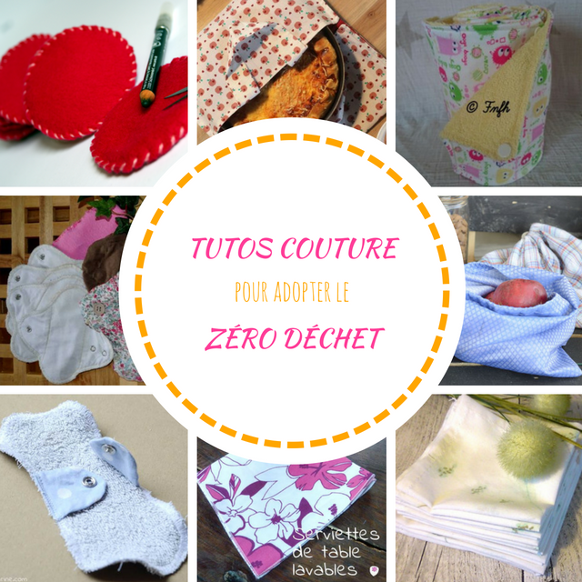

**Privilégier les objets réutilisables est l’une des clés du**[**zéro déchet**](http://echosverts.com/2013/09/29/objectif-zero-dechet-de-lutopie-a-la-realite/). Ainsi, les zérodécheteurs et zérodécheteuses troqueront les cotons tiges contre un oriculi, les bouteilles d’eau en plastique contre une gourde en inox ou encore les tampons contre une [coupe menstruelle](http://echosverts.com/2016/09/20/la-coupe-menstruelle-mon-experience-et-mes-astuces/).

On utilise aussi beaucoup d**’alternatives en tissu lavable pour remplacer nombre d’objets jetables** à usage unique ou presque, tels que les sacs et sachets en plastique, les emballages en papier pour le pain/la baguette, le film étirable, l’essuie-tout, les serviettes et mouchoirs en papier, les serviettes hygiéniques, les protège-slips, les lingettes, les disques démaquillants… Aujourd’hui, nombre d’entre nous n’utilisons plus aucun de ces objets, dans le souci de **réduire nos déchets et notre usage de matériaux souvent polluants voire toxiques**. À la place, nous avons adopté toutes sortes de **jolies alternatives en tissu qui sont réutilisables, lavables, pratiques, économiques… et bien évidemment écologiques !**

Si l’on peut désormais trouver la plupart de ces objets dans des [boutiques en ligne spécialisées](http://echosverts.com/2016/02/11/ou-trouver-de-jolis-sacs-a-vrac-pour-ses-courses-zero-dechet/), dans certains magasins bio et lors de divers évènements/salons, on peut aussi les réaliser soi-même, à condition d’avoir sous la main des **chutes de tissus en tous genres, du fil, une aiguille**, et, si l’on veut gagner du temps, une machine à coudre.

À l’approche de Noël où nombre d’entre nous souhaitent [offrir des cadeaux écologiques, utiles et faits main](http://echosverts.com/2016/11/01/eco-defi-preparer-un-noel-ethique-et-ecologique/), je vous propose donc de découvrir **différents tutoriels pour réaliser vous-mêmes certains des objets de base pour adopter le zéro déchet**[dans la cuisine](http://echosverts.com/2015/04/07/les-9-piliers-dune-cuisine-zero-dechet/), [dans la salle de bain](http://echosverts.com/2013/11/16/mes-astuces-pour-une-salle-de-bains-zero-dechet/) et dans la vie de tous les jours ! Et si la couture, ce n’est vraiment pas votre truc mais que l’un de ces objets vous serait utile, pourquoi pas partager le tutoriel avec un membre de votre famille/un. e ami. e qui se ferait un plaisir de vous le coudre pour Noël ou votre anniversaire par exemple !



La fin des sacs plastique approche lentement mais sûrement : il est donc temps de s’équiper de [Tôtes bags](https://leroyaumedephysalis.wordpress.com/2016/10/19/eco-defi-diy-un-tote-bag-avec-un-drap/), comme celui réalisé par Le Royaume de Physalis, pour pouvoir transporter nos courses (et plein d’autres choses !).



Fini les sachets en plastique et en papier lorsqu’on fait nos [courses en vrac](http://echosverts.com/2014/05/09/acheter-en-vrac-la-1ere-etape-dune-cuisine-zero-dechet/), au marché ou au rayon fruits et légumes : Clémentine la Mandarine nous propose deux tutoriels en un pour réaliser ses propres [sacs à vrac](http://clementinelamandarine.com/2014/10/17/diy-sacs-a-vrac-pour-les-courses-zero-dechet/) : un modèle à soufflet et une version simple.



On dira “non merci” au boulanger/à la boulangère avant qu’il/elle ne glisse notre baguette dans un sac en papier : à la place, on lui tendra notre joli sac  [à baguette](http://creadixdoigts.over-blog.com/article-tutoriel-sac-a-baguette-de-pain-70898459.html) (pliable) réalisé grâce au tutoriel de Créadixdoigts.



Quand vous serez en charge d’apporter une tarte ou un gâteau pour un pique-nique, un goûter, un dessert, vous n’aurez plus besoin de l’emballer dans du film étirable/du papier alu/un sac plastique grâce à ce [sac à tarte](http://www.je-fais-moi-meme.fr/tuto-sac-a-tarte/) ultra pratique dont le tuto est disponible sur Je fais moi-même.



Exit le film étirable et le papier aluminium, deux matériaux très polluants : à la place on opte pour des [couvercles en tissu élastiqués](https://mumacontrecourant.com/2016/08/22/alternative-papier-aluminium-et-film-plastique-etirable/) comme ceux de Mumm à contrecourant, qui permettront de recouvrir et protéger nos aliments dans toutes sortes de bols.



Remplacez vos essuie-tout pas écologiques du tout grâce au tutoriel du blog *Famille Nombreuse, Famille Heureuse* qui vous montre comment réaliser un [rouleau essuie-tout](http://famille-nombreuse-famille-heureuse.com/fini-le-gaspillage-et-bonjour-lessuie-tout-lavable-ou-lingettes-tuto/) avec des feuilles en tissu détachables ! Pour se simplifier la tâche, on peut bien évidemment aussi opter pour une version empilable.



Plus besoin de feuilles d’essuie-tout ni de serviettes en papier à l’heure des repas : grâce à ce tutoriel du Royaume de Physalis, chaque membre de la famille et chaque invité pourra poser une jolie [serviette en tissu](http://clementinelamandarine.com/2016/05/13/diy-serviettes-de-table-le-royaume-de-physalis/) sur ses genoux ! (Bonus : réalisez de jolis [ronds de serviettes](http://echosverts.com/2016/10/16/diy-ronds-de-serviette-100-recup/) assortis en rouleaux de papier toilette).



Fini la montagne de mouchoirs qui vous oblige à descendre la poubelle une fois par jour lorsque vous êtes enrhumé. e en hiver et que les allergies au pollen de votre moitié refont surface au printemps : grâce aux [mouchoirs en tissu](http://vieverte.fr/2016/01/03/diy-coudre-des-mouchoirs-en-coton/) de Vie Verte, votre poubelle désemplira et votre nez vous remerciera de leur douceur !



Lorsqu’on sait que la culture du coton consomme à elle seule 24% des pesticides dans le monde et qu’elle est l’une des plus gourmandes en eau, on se dit que c’est bien dommage d’utiliser des disques démaquillants à usage unique ! Heureusement, ce tutoriel d’Antigone XXI nous montre combien il est simple de réaliser ses propres [disques démaquillants](https://antigonexxi.com/2012/06/05/je-fabrique-mes-disques-demaquillants/) sans machine à coudre !



Les protections hygiéniques jetables, c’est vraiment la bête noire de la salle de bains, [sur le plan écologique et sanitaire](http://echosverts.com/2016/02/28/pourquoi-bannir-les-protections-hygieniques-jetables/). Voici donc deux tutoriels pour se “protéger” sans risques et sans polluer : des [serviettes en tissu lavables](https://consommonssainement.com/2016/10/02/serviettes-hygieniques-recup/) chez Consommons Sainement et des [protège-slips lavables](http://clementinelamandarine.com/2016/02/10/diy-protege-slip-lavable/) chez Clémentine La Mandarine.

Source : <https://echosverts.com/2016/11/08/10-tutos-couture-de-base-pour-adopter-le-zero-dechet/>